中央会コース

- 日 程 １１月２５日（木）８：３０ ～ ２６日（金）１７：００
- 集合場所 高崎駅東口
- 視 察 先 横須賀市・猿島ガイドツアー、YOKOSUKA軍港めぐり
- 宿 泊 先 横浜市・横浜桜木町ワシントンホテル
- 参 加 費 ５万円（大会参加費・交通費・宿泊費・飲食費）
- 中止要件 参加者が10人に満たない場合 ⇒ 大会への直接参加をお願いいたします。
- 行 程
２日目（11/26）
8：20 出発 ワシントンホテル
9：40 視察① 猿島ガイドツアー
12：00 視察② YOKOSUKA軍港めぐり
13：00 昼食 横須賀市内
17：00 到着・解散 高崎駅東口
１日目（11/25）
8：30 集合・出発 高崎駅東口
11：50 昼 食 みなとみらい周辺
14：00 全国大会 パシフィコ横浜
16：30 大会終了
18：10 懇親会 崎陽軒本店

※新型コロナウイルス感染症の情勢や交通事情により変更する場合があります。
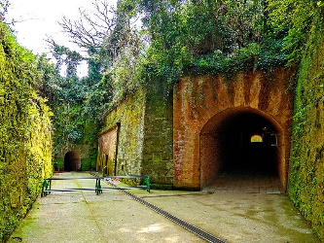
視察先紹介① 猿島ガイドツアー
猿島は東京湾に浮かぶ唯一の無人島で、湾内最大の自然島。かつては
東京湾を守る要塞の役割をしており、2015年に「国史跡」に指定を受け
た。“フランス積み”という方式で積み上げられたレンガの建造物は、日
本に数カ所しか現存しない貴重なものとなっている。
視察先紹介② YOKOSUKA軍港めぐり
横須賀港は160年前に米国ペリー艦隊が上陸して以来、海軍港として
発展。アメリカ海軍施設と海上自衛隊の司令部が置かれた港。YOKOSU
KA軍港めぐりは、アメリカ海軍と海上自衛隊の艦船を間近で見られる
日本で唯一のクルージングツアー。

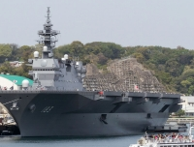

全国大会直接参加
- 参 加 費 ６千円（大会参加料のみ）
直接会場へお向かいください。

